Velouté de courgettes mode indienne
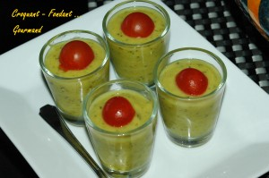 Pour 6 Croquant-Gourmands :
- 800g de courgettes
- 1 oignon
- 1 gousse d'ail
- 3 càc de curry
- 20 cl de lait de coco
- 1 tablette de bouillon de volaille
- huile d'olive
- 350 g d'eau
- 3 càs de jus de citron
- sel et poivre du moulin
Laver les courgettes sans les éplucher et les couper en dés.
Peler et hacher les oignons et l'ail.
Faire rissoler les oignons dans un filet d'huile d'olive sans coloration. Ajouter l'ail.
Saupoudrer de curry.
Bien mélanger.
Ajouter les courgettes et mélanger pour bien les enrober.
Mouiller avec le lait de coco et l'eau. Ajouter la tablette de bouillon de volaille.
Porter à ébullition et laisser cuire une vingtaine de minutes.
Mixer finement, ajouter le jus de citron et rectifier l'assaisonnement.
Maintenant 2 solutions s'offrent à vous : Vous pouvez la manger chaude ou bien fraîche.
En entrée ou en petites verrines pour l'apéritif.

